Как выбрать судно для лежачего пожилого человека

Судно – это не прихоть, а важное и нужное средство ухода за лежачим больным, на сайте pansionatblago.ru вы узнаете как его правильно выбрать. Нормализация жизни пациента напрямую зависит от качества, формы и особенностей этого медицинского предмета. Использование одноразовых подгузников не всегда целесообразно, но и чувствительно бьет по бюджету. В этом случае выход из щекотливой ситуации – это правильно подобранное судно.

Какие бывают виды суден
При выборе медицинского прибора нужно учитывать пол пожилого человека. Для мужчины используется специальный мочеприемник.
Стандартные размеры суден:
43×35 см, объем – 0,7 л;
48×37 см, объем – 1,0 л;
54×45 см, объем – 1,5 л.
Современные устройства чаще всего ладьевидной и круглой формы. Медицинские судна должны быть:
- устойчивыми к агрессивным и дезинфицирующим средствам;
- нетравматичными;
- удобным для пожилого человека и ухаживающих за ним лиц.
Для изготовления судна используются различные материалы – резина, металл, пластик.

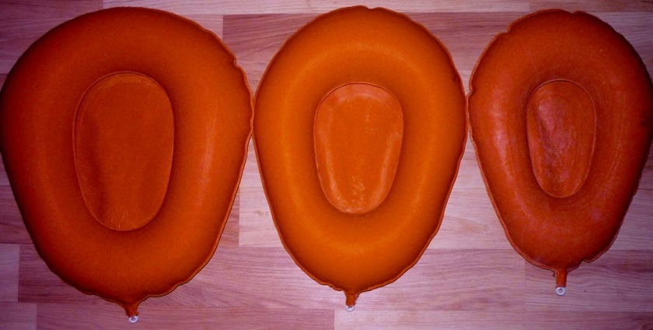
Какое судно (утку) лучше выбрать для пожилого человека
При выборе судна нужно учитывать все его преимущества и недостатки. Ладьевидная форма более предпочтительна, так как при использовании такого оборудования риск испачкать белье минимален.
У устройств круглой формы вероятность протекания выше.
Если пожилой человек страдает запорам и для опорожнения приходится использовать клизмы, то лучше выбрать металлические изделия большого объема.
Преимущества пластикового судна:
- материал легко принимает температуру тела человека;
- небольшой вес устройства;
- форма – высота изделия для области крестца ниже, чем для остальных участков;
- показаны для пациентов, которые не могут приподнять крестец самостоятельно;
- изделие устойчиво к частому мытью и обработке любыми дезинфицирующими средствами;
- не удерживает и не накапливает неприятные запахи;
- наличие мерной шкалы, что позволяет контролировать объем испражнений;
- цветовая гамма изделий позволяет изучить цвет каловых масс или урины;
присутствует крышка.
К минусам изделий из пластика относится небольшой объем судна, что не позволяет использовать его после клизмы.

Металлическое изделие более долговечно и чаще применяется в лечебных учреждениях. Оно не должно находиться постоянно под пациентом.
Преимущества изделий из нержавейки:
- неограниченный срок эксплуатации;
- гигиеничность – гладкая поверхность не задерживает частицы испражнений;
- устойчивость к септикам, частому мытью;
- большой объем чаши;
- форма, многие модели снабжены боковыми ручками.
Металлические модели запрещено использовать для пациентов с пролежнями, так как острые борта могут травмировать кожные покровы. Кроме этого, в них сложно рассмотреть цвет фекалий или мочи.

Правила эксплуатации
Перед тем как использовать медицинское изделие нужно подготовить полотенце или клеенку, тальк или детскую присыпку, туалетную бумагу или влажные салфетки, резиновые перчатки.
Алгоритм действий при использовании судна:
- Вымойте руки, наденьте перчатки.
- Под таз пожилого человека подстелите полотенце или непромокаемую салфетку.
- Налейте в судно горячую воду. Это позволит согреть изделие.
- Края обработайте тальком или детской присыпкой. Это облегчит установку судна под таз. Запрещено использовать эти средства при пролежнях.
- Лежачего больного попросите перевернуться набок и согнуть ноги. Если самостоятельное движение невозможно, то его переворачивают.
- Установите судно как можно ближе к больному. Далее предложите ему приподнять таз, одновременно поддерживая пациента под крестец. Второй рукой подведите медицинское оборудование под пожилого человека.
- Убедитесь, что судно стоит правильно, а его отверстие находится в нужном месте.
- Если пациент может выполнить необходимые действия самостоятельно, отсутствует угроза жизни и здоровью, то лучше оставить его наедине с медицинским оборудованием.
- Попросите сообщить об окончании дефекации или мочеиспускания.
- Вытащите судно.
- Уберите медицинское изделие и проведите необходимые гигиенические процедуры.

Нарушение, изменение выделительной функции негативно отражается на общем состоянии пожилого человека. Психологический и физический дискомфорт при испражнениях приводит к развитию запоров, воспалительных процессов в кишечнике и мочевом пузыре.
Отправление естественных потребностей при тяжелом течении болезни превращается в проблему не только для самого пожилого человека, но и для его окружающих. Правильно подобранное судно улучшает жизнь и пациента, и его родственникам.

